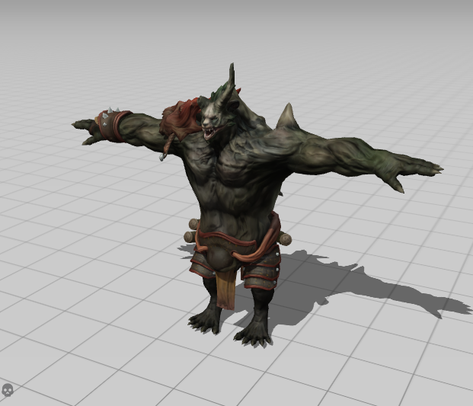

Colocar en la parte inferior este Icono con las siguiente funcion

 la calavera: al presionarla muestra el esqueleto o rigging del modelo

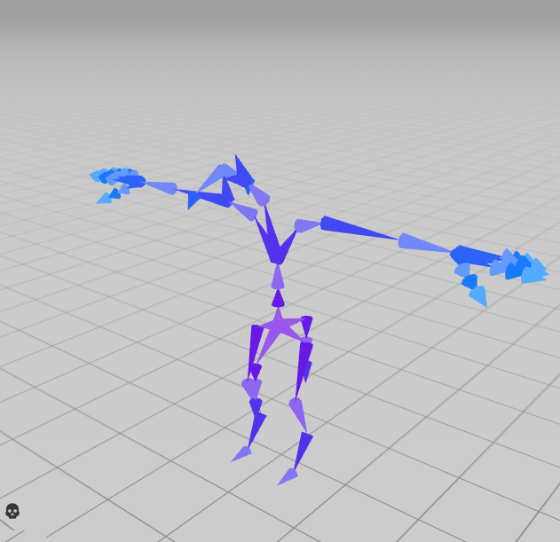

Del lado derecho colocar los botones que se muestran en la imagen

